
Oefenen is leuk!!

Tip: Elke dag 5 á 10 minuutjes oefenen werkt het meest effectief. Op deze manier blijft het hoofd alert, gaat het niet snel vervelen en heb je de meeste herhaling.

Sommen t/m 20 | Tafels
Doelen:  - Splitsen.  - Samen 10 sommen.  - Sommen t/m 10.  - Sommen t/m 20. |   Oefen met 2 dobbelstenen.  Wat je gooit wordt de keersom:  Bijvoorbeeld:  Ik gooi 1; Ik maak de som 1x7.  Ik gooi 5: Ik maak de som 5x7  Samen kaartjes maken.  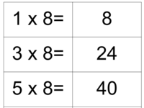  Wat kun je er mee doen?  - Flitsen (op tijd)  - Memory
  Oefenen op de computer:  Zoek met google op ‘oefenen met splitsen, oefenen met samen 10 sommen, oefenen sommen t/m 10, oefenen sommen t/m 20’. | Oefenen op de computer:  Zoek met google op ‘tafels oefenen’.
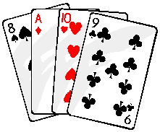  Spelletje met kaarten:  - Leg van elk getal 1 kaart neer (behalve van de A).  De boer is 10, de vrouw is 11, de heer is 12 en de A is 0.  - Verdeel de rest van de kaarten over het aantal spelers.  - Leg om de beurt een kaart neer om een  splitsing te maken.  - Als een splitsing compleet is heb je een set.  - Degene met aan het eind de meeste setjes heeft gewonnen. | 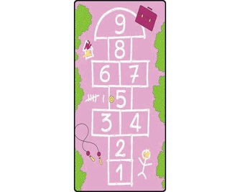  Leren door te bewegen:  - Hinkelspel (met stoepkrijt)  - Kies een tafel die je gaat oefenen.  - Teken een hinkelspel. (Bijvoorbeeld zoals het plaatje hierboven.)  - Schrijf in de vakjes de getallen 1t/m12.  - Gooi met een takje op het hinkelspel.  - Het getal waar het takje op terecht komt wordt de som.  Dus komt het takje op de 6? Dan wordt de som 6x….=….  - Als het antwoord goed is mag de volgende.  - Ren naar het goede antwoord.  - Kies een tafel die je gaat oefenen.  - Schrijf met stoepkrijt de antwoorden van de tafel op de stoep.  - Persoon A zegt een som, persoon B rent naar het goede antwoord.  - Wissel de rollen om.  - Tafel voetbal.  Schiet over met de bal. Elke keer als je de bal hebt roep je een som uit de tafel die je oefent. De ander geeft het antwoord op de som. Als het antwoord goed is schiet je de bal naar de ander en mag hij/zij een som bedenken.

Zoek een ‘tafel’ bingo op internet, print de speelkaartjes uit en speel met het hele gezin!

